CHAMAMENTO PÚBLICO N° [•]/SME/2020

PARCERIA NA MODALIDADE DE TERMO DE COLABORAÇÃO PARA O OFERECIMENTO DE ATIVIDADES DE CULTURA, PRÁTICAS CORPORAIS, DE ESPORTE, LAZER E RECREAÇÃO EM 12 (DOZE) CENTROS EDUCACIONAIS UNIFICADOS

ANEXO V – MEMORIAL DESCRITIVO
ÍNDICE
CAPÍTULO I – INTRODUÇÃO 3
1. CONTEXTO 3
CAPÍTULO II – DESCRIÇÃO DOS CEUs 6
2. FREGUESIA DO Ó 6
3. PARQUE NOVO MUNDO 9
4. PARQUE DO CARMO 13
5. VILA PRUDENTE (VILA ALPINA) 16
6. CARRÃO 19
7. TREMEMBÉ 23
8. PINHEIRINHO D’ÁGUA 26
9. TAIPAS 30
10. ARTHUR ALVIM 34
11. SÃO MIGUEL 37
12. SÃO PEDRO/JOSÉ BONIFÁCIO 41
13. CIDADE TIRADENTES 44

APÊNDICES
APÊNDICE I – PLANTAS DOS CEUs
APÊNDICE II – AVCB dos CEUs
APÊNDICE III – Tabela quantitativo salas e equipamentos dos CEUs

CAPÍTULO I – INTRODUÇÃO

CONTEXTO
O presente ANEXO tem como objetivo apresentar dados sobre o contexto no qual os CEUs estão implantados, bem como as principais informações sobre as suas INSTALAÇÕES.
Os dados aqui reunidos são referenciais e possuem caráter informativo, e não eximem as PROPONENTES de realizarem consultas formais à Administração Pública Municipal, no caso de eventuais divergências entre os dados deste ANEXO e outras fontes de informação.
Para fins de análise, foram levantadas informações básicas sobre demografia e oferta da infraestrutura da área. Foi considerado como entorno um raio de 3km (três quilômetros) dos CEUs considerada a capacidade de atratividades do equipamento nas áreas onde estão implantados.
Os levantamentos têm como fonte dos dados o Censo de 2010 (IBGE), bem como dados fornecidos pela Prefeitura de São Paulo sobre os equipamentos públicos, predominância de uso do solo (TPCL) e ocupação das favelas (SEHAB, 2019). Para os dados que utilizam os setores censitários como unidade de territorial, os 3km foram utilizados como referência para selecionar os setores que estavam conformados pelo raio.
Os CEUs foram organizados em 4 (quatro) BLOCOS divididos como indicado na Figura 1.
Figura 1 – Divisão dos blocos dos CEUs
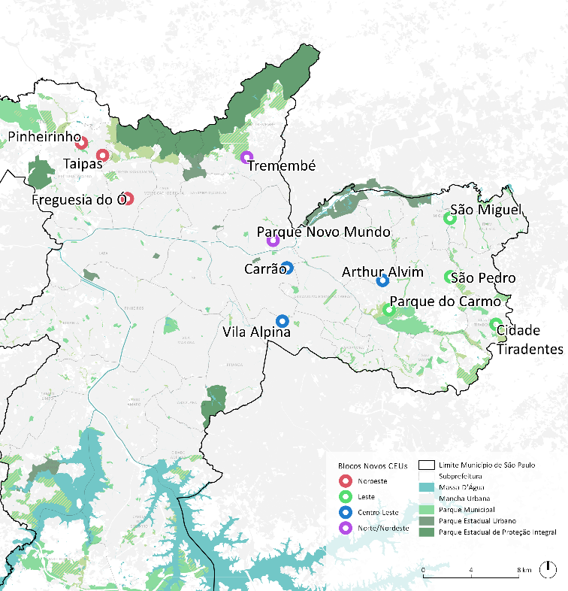
Fonte: SME, 2020.

Dessa forma, os BLOCOS dos novos CEUs dividem-se em:
BLOCO NOROESTE
- CEU Freguesia do Ó - DRE da Freguesia do Ó/ Brasilândia;
- CEU Pinheirinho - DRE de Pirituba; e
- CEU Taipas - DRE de Pirituba.
BLOCO LESTE
- CEU Parque Do Carmo - DRE de Itaquera;
- CEU São Pedro/José Bonifácio - DRE de Itaquera;
- CEU Barro Branco/Cidade Tiradentes - DRE de Guaianases; e
- CEU São Miguel - DRE de São Miguel.
BLOCO CENTRO-LESTE
- CEU Vila Prudente (Vila Alpina) - DRE do Ipiranga;
- CEU Carrão/Tatuapé - DRE da Penha; e
- CEU Arthur Alvim - DRE da Penha.
BLOCO NORTE/NORDESTE
- CEU Tremembé - DRE do Jaçanã/Tremembé; e
- CEU Parque Novo Mundo - DRE do Jaçanã/ Tremembé.

CAPÍTULO II – DESCRIÇÃO DOS CEUs

FREGUESIA DO Ó
  - Contexto
O CEU Freguesia do Ó localiza-se na zona norte do Município de São Paulo, no bairro Parque São Luis, parte da Subprefeitura Freguesia- Brasilândia.
Figura 2 – Localização do CEU Freguesia do Ó
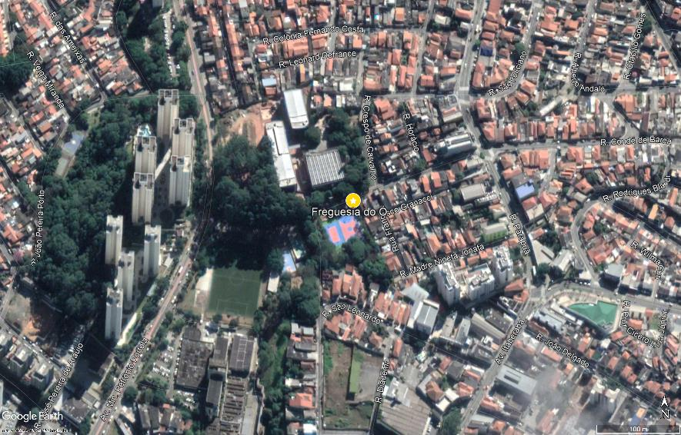
Fonte: Google Earth, 2020.
O equipamento está inserido em uma área que apresenta uma média de 300,8 hab/ha (trezentos vírgula oito habitantes por hectare). Além disso, a predominância das ocupações é residencial, embora possua focos de comércio e serviços ao longo dos principais eixos viários, como a Marginal Tietê e Avenida Inajar de Souza. Segundo levantamento da SEHAB, a área possui 88 (oitenta e oito) favelas com cerca de 13.728 (treze mil setecentos e vinte e oito) domicílios.
A área do entorno do CEU possui atendimento por equipamentos de assistência social, cultura, educação, esporte, saúde e segurança. Ressalta-se a pouca oferta de equipamentos culturais, sendo eles 5 (quatro) bibliotecas, 1 (um) centro cultural e 2 (duas) casas de cultura. Já os equipamentos esportivos possuem maior oferta, apresentando 19 (dezenove) clubes da comunidade e 2 (dois) centros esportivos.
O acesso ao CEU através do transporte público se dá por meio de 6 (seis) linhas de ônibus que ligam o equipamento à outras áreas da zona norte. Além disso, possui uma ciclovia que conecta o CEU a Avenida General Edgar Facó.
  - Infraestrutura do CEU
O CEU Freguesia do Ó possui uma área de 43.829m² (quarenta e três mil, oitocentos e vinte e nove metros quadrados), e abrange a ÁREA DE PARCERIA delimitada em vermelho ilustrada na figura a seguir:
Figura 3 – ÁREA DE PARCERIA do CEU Freguesia do Ó
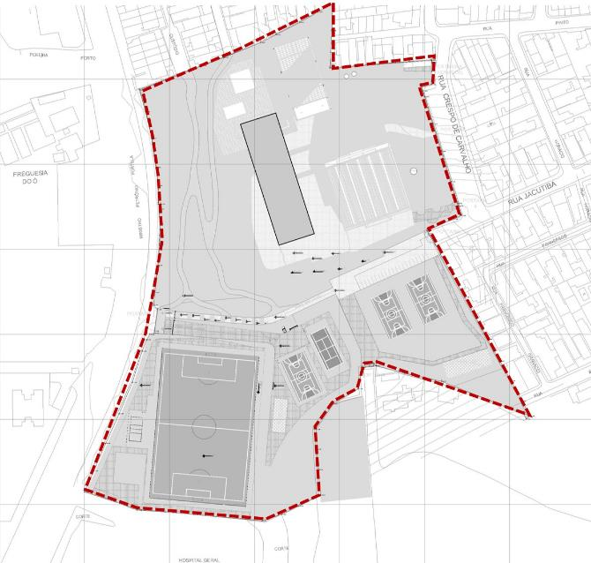
As INSTALAÇÕES do CEU estão descritas no quadro a seguir:
Quadro 1 – Infraestrutura CEU Freguesia do Ó
NOME CEU | Freguesia do Ó
ANDARES | 7
ELEVADORES | 2 blocos educacional/cultural, 1 bloco esportivo
AMBIENTES | CEU (arranjo vertical + esportivo)  área construída: 11.554,06 m² área do terreno: 43.829m²  Bloco Educacional, cultural, esportivo, piscina, ginásio, praça, quadras poliesportivas e campo de futebol e estacionamento.
SALAS DE AULA (m²) | 898
SANITÁRIOS /VESTIÁRIOS COLETIVOS (m²) | 1.030
SALAS ATIVIDADES COMPLEMENTARES (INFORMÁTICA/LABORATÓRIOS/OFICINAS/ VIDEOS/ GRÊMIO (m²) | 1.107
BIBLIOTECAS/SALA DE LEITURA (m²) | 361
PÁTIOS COBERTOS/QUADRAS COBERTAS/REFEITÓRIOS (m²) | 3.361
ÁREAS CIRCULAÇÃO - CORREDORES/ESCADAS/RAMPAS/ELEVADORES (m²) | 4.216
DIRETORIA/VICE-DIRETORIA/SECRETARIA/SALA COORDENADOR PEDAGÓGICO/SALA PROFESSORES (m²) | 307
ALMOXARIFADOS/DEPÓSITOS/ARQUIVOS (m²) | 429
PÁTIOS DESCOBERTOS/QUADRAS/CIRCULAÇÕES EXTERNAS/CALÇADAS (m²) | 19.552
COLETA DETRITOS - PATIOS AREAS VERDES (m²) | 19.566
VIDROS EM ÁREAS COM EXPOSIÇÃO À RISCO (DIFÍCIL ACESSO) (m²) | 352
VIDROS EM ÁREAS SEM EXPOSIÇÃO À RISCO (m² estimado) | 1.777
METRAGEM TOTAL (ÁREA INTERNA + EXTERNA + VIDRO) (m²) | 2.129
TEATRO (m²) | 726
CAPACIDADE DE CAIXA D'ÁGUA / RESERVATÓRIO (L) - Por quantidade
De 10.001 a 20.000 L | 2
Acima de 20.000 L | 7
Total | 9
PISCINA SEMI OLÍMPICA (ARRANJO ESPORTIVO) (m²) | 328
CIRCULAÇÃO AO REDOR PISCINA (ARRANJO ESPORTIVO) (m²) | 417
PISCINA ADULTO EXTERNA (m²) | 164
PISCINA INFANTIL EXTERNA (m²) | 100
DECK PISCINA EXTERNAS (m²) | 692
TOTAL (m²) | 1.700
Fonte: COAD/SME, 2020.

PARQUE NOVO MUNDO
  - Contexto
O CEU Parque Novo Mundo localiza-se na zona norte do Município de São Paulo, no bairro Parque Novo Mundo, parte da Subprefeitura Vila Maria/Vila Guilherme.
Figura 4 – Localização do CEU Parque Novo Mundo
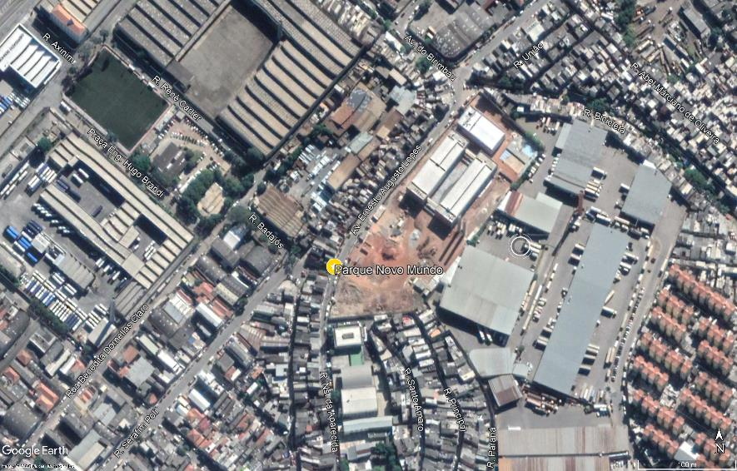
Fonte: Google Earth, 2020.
O equipamento está inserido em uma área que apresenta uma média de 450,8 hab/ha (quatrocentos e cinquenta vírgula oito habitantes por hectare). Além disso, o uso do solo é diversificado, apresentando além do uso residencial, comércios, serviços e indústrias/armazéns. Segundo levantamento da SEHAB de 2019, a área possui 43 (quarenta e três) favelas com cerca de 8.907 (oito mil novecentos e sete) domicílios.
A área do entorno do CEU possui atendimento por equipamentos de assistência social, cultura, educação, esporte, saúde e segurança. Ressalta-se a oferta de equipamentos culturais, sendo eles 8 (oito) bibliotecas, sendo uma delas no CEU Tiquatira, 2 (dois) centros culturais, 1 (uma) casa de cultura, 1 (uma) galeria de arte, 1 (um) museu e uma série de salas de cinema. Já os equipamentos esportivos apresentam 5 (cinco) clubes da comunidade, 2 (dois) centros esportivos, 2 (dois) clubes e espaço do Esporte Clube Corinthians. O CEU Tiquatira possui estruturas que possibilitam a realização de atividades culturais e esportivas.
O acesso do CEU através do transporte público se dá por meio de 9 (nove) linhas de ônibus que ligam o equipamento à outras áreas da zona norte, leste e centro.
  - Infraestrutura do CEU
O CEU Parque Novo Mundo possui uma área de 22.495m² (vinte e dois mil quatrocentos e noventa e cinco metros quadrados), e abrange a ÁREA DE PARCERIA delimitada em vermelho ilustrada na figura a seguir:
Figura 5 – ÁREA DE PARCERIA do CEU Parque Novo Mundo
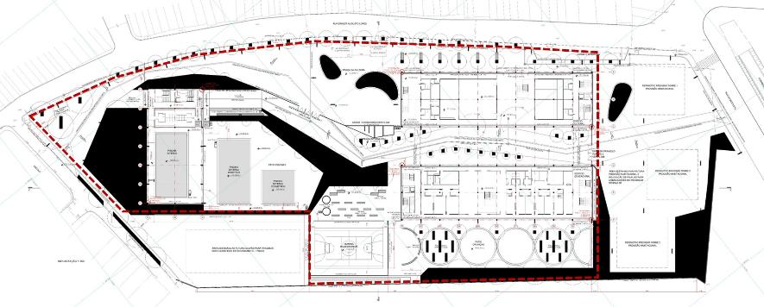
As INSTALAÇÕES do CEU estão descritas no quadro a seguir:
Quadro 2 – Infraestrutura CEU Parque Novo Mundo
NOME CEU | CEU Parque Novo Mundo
ANDARES | 3
ELEVADORES | 1 bloco educacional, 1 bloco cultural, 1 bloco esportivo
AMBIENTES | CEU (arranjo paralelo + esportivo)  área construída: 12.341,94 m² área do terreno: 22.495m²  bloco educacional, cultural, esportivo, piscina, praça, quadras poliesportivas
SALAS DE AULA (m²) | 945
SANITÁRIOS /VESTIÁRIOS COLETIVOS (m²) | 586
SALAS ATIVIDADES COMPLEMENTARES - INFORMÁTICA/LABORATÓRIOS/OFICINAS/ VIDEOS/ GRÊMIO (m²) | 1.288
BIBLIOTECAS/SALA DE LEITURA (m²) | 237
PÁTIOS COBERTOS/QUADRAS COBERTAS/REFEITÓRIOS (m²) | 1.844
ÁREAS CIRCULAÇÃO - CORREDORES/ESCADAS/RAMPAS/ELEVADORES (m²) | 5.529
DIRETORIA/VICE-DIRETORIA/SECRETARIA/SALA COORDENADOR PEDAGÓGICO/SALA PROFESSORES (m²) | 480
ALMOXARIFADOS/DEPÓSITOS/ARQUIVOS (m²) | 277
PÁTIOS DESCOBERTOS/QUADRAS/CIRCULAÇÕES EXTERNAS/CALÇADAS (m²) | 5.156
COLETA DETRITOS - PATIOS AREAS VERDES (m²) | 3.963
VIDROS EM ÁREAS COM EXPOSIÇÃO À RISCO (DIFÍCIL ACESSO) (m²) | 352
VIDROS EM ÁREAS SEM EXPOSIÇÃO À RISCO (m² estimado) | 1.506
METRAGEM TOTAL (ÁREA INTERNA + EXTERNA + VIDRO) - (m²) | 1.858
TEATRO (m²) | 723
CAPACIDADE DE CAIXA D'ÁGUA / RESERVATÓRIO (L) - Por quantidade
De 10.001 a 20.000 L | 2
Acima de 20.000 L | 7
Total | 9
PISCINA SEMI OLÍMPICA (ARRANJO ESPORTIVO) (m²) | 316
CIRCULAÇÃO AO REDOR PISCINA (ARRANJO ESPORTIVO) (m²) | 307
PISCINA ADULTO EXTERNA (m²) | 316
PISCINA INFANTIL EXTERNA (m²) | 159
DECK PISCINA EXTERNAS (m²) | 1.479
TOTAL (m²) | 2.577
Fonte: COAD/SME, 2020.

PARQUE DO CARMO
  - Contexto
O CEU Parque do Carmo localiza-se na zona leste do Município de São Paulo, no bairro Parque do Carmo, parte da Subprefeitura Itaquera.
Figura 6 – Localização do CEU Parque do Carmo
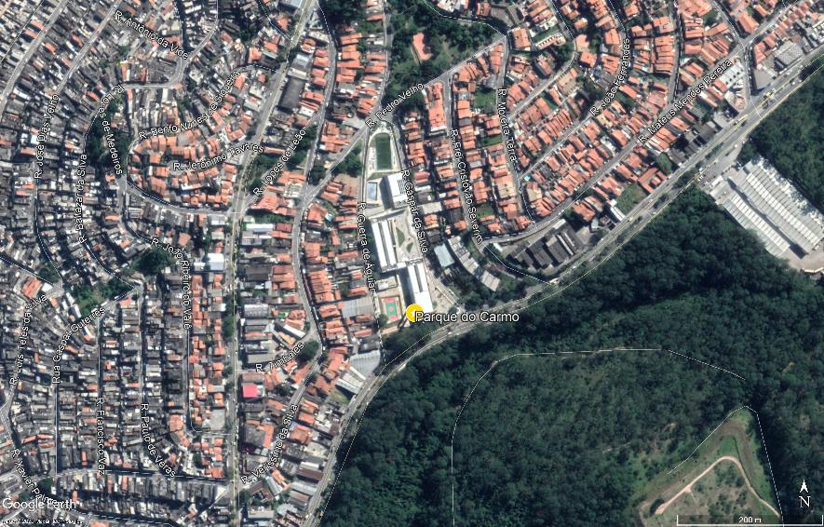
Fonte: Google Earth, 2020.
O equipamento está inserido em uma área que apresenta uma média de 266,9 hab/ha (duzentos e sessenta e seis vírgula nove habitantes por hectare). Além disso, a predominância das ocupações é residencial, embora possua focos de comércio e serviços ao longo dos principais eixos viários, como a Avenida Mateo Bei e Avenida Afonso de Sampaio e Sousa. Segundo levantamento da SEHAB de 2019, a área possui 42 (quarenta e duas) favelas com cerca de 8.287 (oito mil duzentos e oitenta e sete) domicílios.
A área do entorno do CEU possui atendimento por equipamentos de assistência social, cultura, educação, esporte, saúde e segurança. Ressalta-se a pouca oferta de equipamentos culturais, sendo eles 3 (três) bibliotecas, 1 (uma) casas de cultura, o Museu do Meio Ambiente do Parque do Carmo e diversas salas de cinema. Já os equipamentos esportivos possuem maior oferta, apresentando 5 (cinco) clubes da comunidade, 1 (um) centro esportivo e 1 (um) clube. Além disso, no entorno está o CEU Aricanduva que possui estrutura para realização de atividades esportivas e culturais.
O acesso do CEU através do transporte público se dá por meio de 9 (nove) linhas de ônibus que ligam o equipamento à outras áreas da zona leste e as principais estações de metrô da região. Além disso, possui ligação com a ciclofaixa Afonso de Sampaio e Sousa.
  - Infraestrutura do CEU
O CEU Parque do Carmo possui uma área de 16.442m² (dezesseis mil quatrocentos e quarenta e dois metros quadrados), e abrange a ÁREA DE PARCERIA delimitada em vermelho ilustrada na figura a seguir:
Figura 7 – ÁREA DE PARCERIA do CEU Parque do Carmo
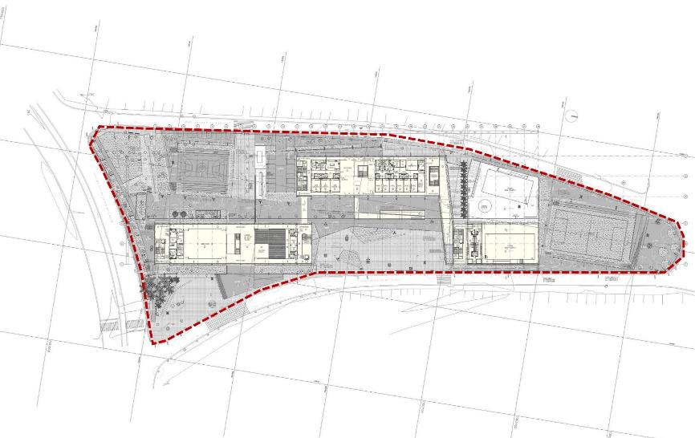
As INSTALAÇÕES do CEU estão descritas no quadro a seguir:
Quadro 3 – Infraestrutura CEU Parque do Carmo
NOME CEU | CEU Parque do Carmo
ANDARES | 3
ELEVADORES | 1 bloco educacional, 1 bloco cultural, 1 bloco esportivo
AMBIENTES | CEU (arranjo paralelo + esportivo)  área construída: 12.662,59 m² área do terreno: 16.442m²  bloco educacional, cultural, esportivo, piscina, praça, quadras poliesportivas e campo de futebol e estacionamento.
SALAS DE AULA (m²) | 761
SANITÁRIOS /VESTIÁRIOS COLETIVOS (m²) | 635
SALAS ATIVIDADES COMPLEMENTARES (INFORMÁTICA/LABORATÓRIOS/OFICINAS/ VIDEOS/ GRÊMIO) - (m²) | 1.332
BIBLIOTECAS/SALA DE LEITURA (m²) | 354
PÁTIOS COBERTOS/QUADRAS COBERTAS/REFEITÓRIOS (m²) | 2.228
ÁREAS CIRCULAÇÃO - CORREDORES/ESCADAS/RAMPAS/ELEVADORES (m²) | 4.689
DIRETORIA/VICE-DIRETORIA/SECRETARIA/SALA COORDENADOR PEDAGÓGICO/SALA PROFESSORES (m²) | 476
ALMOXARIFADOS/DEPÓSITOS/ARQUIVOS (m²) | 69
PÁTIOS DESCOBERTOS/QUADRAS/CIRCULAÇÕES EXTERNAS/CALÇADAS (m²) | 6.202
COLETA DETRITOS - PATIOS AREAS VERDES (m²) | 110
VIDROS EM ÁREAS COM EXPOSIÇÃO À RISCO (DIFÍCIL ACESSO) (m²) | 352
VIDROS EM ÁREAS SEM EXPOSIÇÃO À RISCO (m² estimado) | 1.602
METRAGEM TOTAL (ÁREA INTERNA + EXTERNA + VIDRO) (m²) | 1.954
TEATRO (m²) | 739
CAPACIDADE DE CAIXA D'ÁGUA / RESERVATÓRIO (L) - Por quantidade
De 10.001 a 20.000 L | 2
Acima de 20.000 L | 6
Total | 8
PISCINA SEMI OLÍMPICA (ARRANJO ESPORTIVO) (m²) | 313
CIRCULAÇÃO AO REDOR PISCINA (ARRANJO ESPORTIVO) (m²) | 332
PISCINA ADULTO EXTERNA (m²) | 313
PISCINA INFANTIL EXTERNA (m²) | 40
DECK PISCINA EXTERNAS (m²) | 614
TOTAL (m²) | 1.612
Fonte: COAD/SME, 2020.

VILA PRUDENTE (VILA ALPINA)
  - Contexto
O CEU Vila Prudente localiza-se na zona leste do Município de São Paulo, no bairro Jardim Independência, parte da Subprefeitura Vila Prudente.
Figura 8 – Localização do CEU Vila Prudente
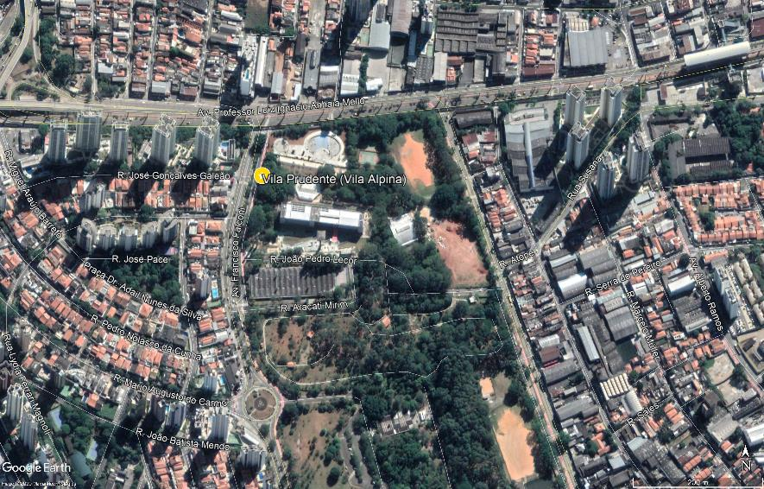
Fonte: Google Earth, 2020.
O equipamento está inserido em uma área que apresenta uma média de 217,6 hab/ha (duzentos e dezessete vírgula seis habitantes por hectare). Além disso, a predominância das ocupações é residencial, embora possua focos de comércio e serviços ao longo dos principais eixos viários, e a presença de galpões próximos a Avenida Presidente Wilson. Segundo levantamento da SEHAB de 2019, a área possui 14 (quatorze) favelas com cerca de 8.287 (oito mil duzentos e oitenta e sete) domicílios.
A área do entorno do CEU possui atendimento por equipamentos de assistência social, cultura, educação, esporte, saúde e segurança. Ressalta-se a pouca oferta de equipamentos culturais, sendo eles 2 (duas) bibliotecas e uma série de salas de cinema. Já os equipamentos esportivos possuem maior oferta, apresentando 13 (treze) clubes da comunidade e 1 (um) centro esportivo.
O acesso do CEU através do transporte público se dá por meio de 29 (vinte e nove) linhas de ônibus que ligam o equipamento à outras áreas da zona leste e centro. Também está a 500m (quinhentos metros) da Estação Oratório, ligada a Linha 15-Prata do metrô e a ciclovia do Monotrilho Vila Prudente e a ciclofaixa Vila Prudente (trecho 1).
  - Infraestrutura do CEU
O CEU Freguesia do Ó possui uma área de 67.778m² (sessenta e sete mil setecentos e setenta e oito metros quadrados), e abrange a ÁREA DE PARCERIA delimitada em vermelho ilustrada na figura a seguir:
Figura 9 – ÁREA DE PARCERIA do CEU Vila Prudente
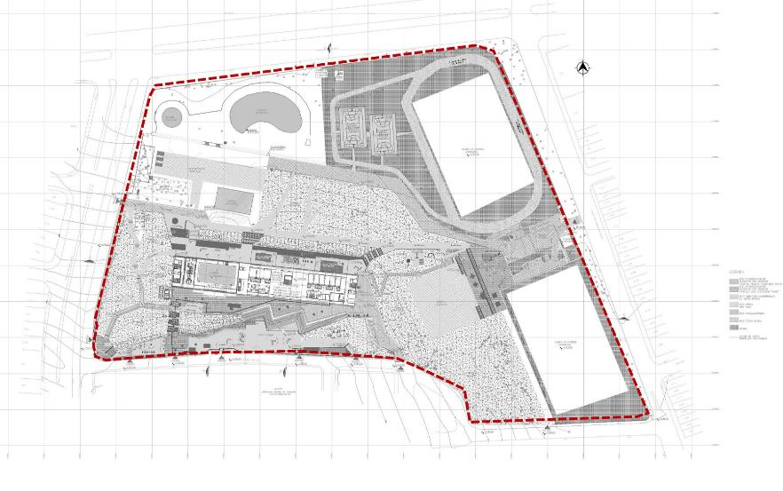
As INSTALAÇÕES do CEU estão descritas no quadro a seguir:
Quadro 4 – Infraestrutura CEU Vila Prudente (Vila Alpina)
NOME CEU | CEU Vila Prudente (Alpina)
ANDARES | 5
ELEVADORES | 1 bloco educacional, 1 bloco cultural, 1 bloco esportivo
AMBIENTES | CEU (arranjo vertical + esportivo)  área construída: 12.124,52 m² Área terreno: 67.778,00 m² Bloco educacional, cultural, esportivo, praça, ginásio, quadras poliesportivas e campo de futebol e estacionamento.
SALAS DE AULA (m²) | 621
SANITÁRIOS /VESTIÁRIOS COLETIVOS (m²) | 688
SALAS ATIVIDADES COMPLEMENTARES - INFORMÁTICA/LABORATÓRIOS/OFICINAS/ VIDEOS/ GRÊMIO (m²) | 1.242
BIBLIOTECAS/SALA DE LEITURA (m²) | 357
PÁTIOS COBERTOS/QUADRAS COBERTAS/REFEITÓRIOS (m²) | 1.361
ÁREAS CIRCULAÇÃO -CORREDORES/ESCADAS/RAMPAS/ELEVADORES (m²) | 4.265
DIRETORIA/VICE-DIRETORIA/SECRETARIA/SALA COORDENADOR PEDAGÓGICO/SALA PROFESSORES (m²) | 277
ALMOXARIFADOS/DEPÓSITOS/ARQUIVOS (m²) | 224
PÁTIOS DESCOBERTOS/QUADRAS/CIRCULAÇÕES EXTERNAS/CALÇADAS (m²) | 4.724
COLETA DETRITOS - PATIOS AREAS VERDES (m²) | 4.903
VIDROS EM ÁREAS COM EXPOSIÇÃO À RISCO (DIFÍCIL ACESSO) (m²) | 352
VIDROS EM ÁREAS SEM EXPOSIÇÃO À RISCO (m² estimado) | 1.948
METRAGEM TOTAL (ÁREA INTERNA + EXTERNA + VIDRO) (m²) | 2.300
TEATRO (m²) | 650
CAPACIDADE DE CAIXA D'ÁGUA / RESERVATÓRIO (L) - Por quantidade
De 10.001 a 20.000 L | 2
Acima de 20.000 L | 6
Total | 8
PISCINA SEMI OLÍMPICA (ARRANJO ESPORTIVO) (m²) | 313
CIRCULAÇÃO AO REDOR PISCINA (ARRANJO ESPORTIVO) (m²) | 310
PISCINA ADULTO EXTERNA (m²) | 0
PISCINA INFANTIL EXTERNA (m²) | 0
DECK PISCINA EXTERNAS (m²) | 0
TOTAL (m²) | 623
Fonte: COAD/SME, 2020.

CARRÃO
  - Contexto
O CEU Carrão localiza-se na zona leste do Município de São Paulo, no bairro Vila Gomes Cardim, parte da Subprefeitura da Mooca.
Figura 10 – Localização do CEU Carrão
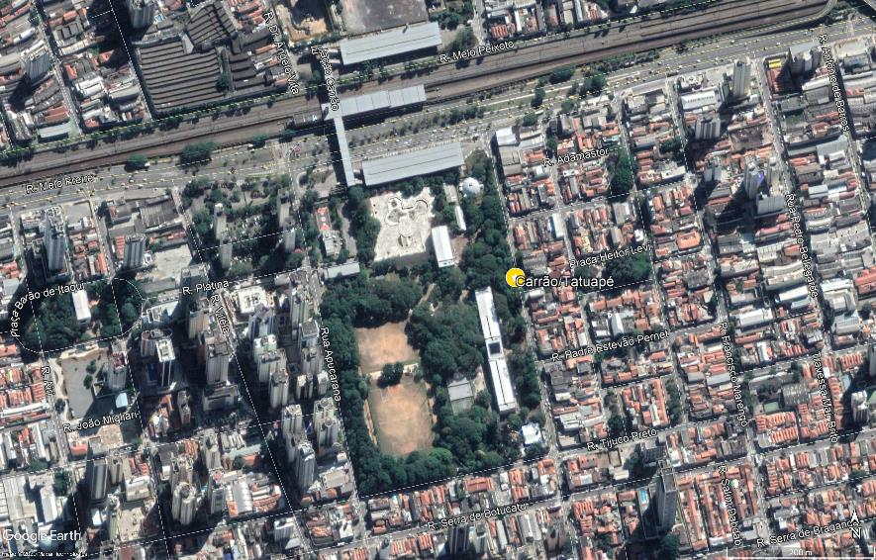
Fonte: Google Earth, 2020.
O equipamento está inserido em uma área que apresenta uma média de 419,7 hab/ha (quatrocentos e dezenove vírgula sete habitantes por hectare). Além disso, a predominância das ocupações é residencial apesar de possuir áreas com predominância de comércio e serviços espalhados pelo território, como ao redor da Praça Sílvio Romero e Avenida Aricanduva. Segundo levantamento da SEHAB de 2019, a área possui 36 (trinta e seis) favelas com cerca de 7.726 (sete mil setecentos e vinte e seis) domicílios.
A área do entorno do CEU possui atendimento por equipamentos de assistência social, cultura, educação, esporte, saúde e segurança. O entorno possui um número considerável de equipamentos culturais, sendo eles 10 (dez) bibliotecas, 1 (centro cultural) centro cultural, 4 (quatro) casas de cultura, 1 (um) museu e uma série de salas de cinema e teatro. Já os equipamentos esportivos possuem menor oferta, apresentando 3 (três) clubes da comunidade, 4 (quatro) centros esportivos e o estádio do Esporte Clube Corinthians.
O acesso do CEU através do transporte público se dá por meio de 40 (quarenta) linhas de ônibus que ligam o equipamento à outras áreas da zona leste e centro. Além disso, está conectado diretamente através de uma passarela à Estação Carrão da Linha 3 – Vermelha do Metrô, ao Terminal de Ônibus Carrão Sul e a ciclofaixa Caminho Verde.
  - Infraestrutura do CEU
O CEU Carrão possui uma área de 91.268m² (noventa e um mil duzentos e sessenta e oito metros quadrados), e abrange a ÁREA DE PARCERIA delimitada em vermelho ilustrada na figura a seguir:
Figura 11 – ÁREA DE PARCERIA do CEU Carrão
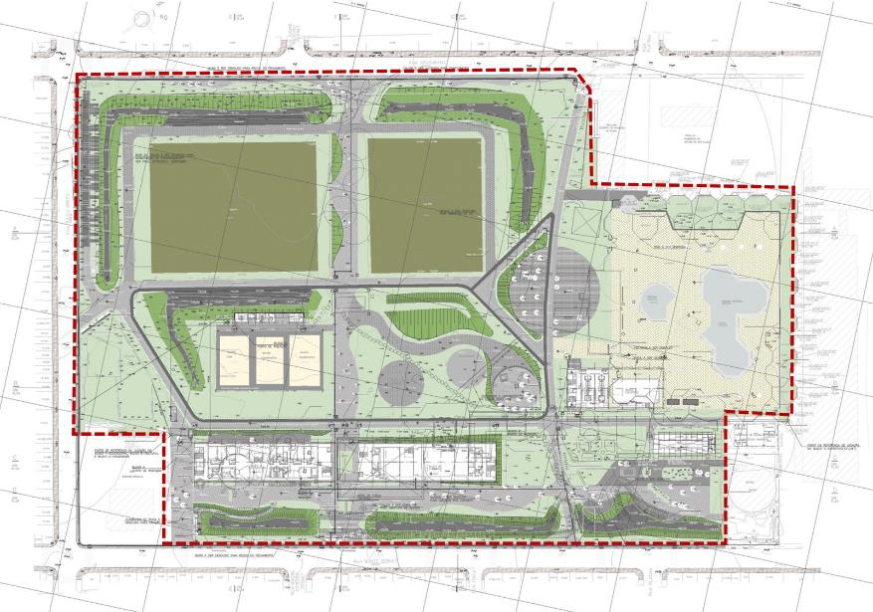
As INSTALAÇÕES do CEU estão descritas no quadro a seguir:
Quadro 5 – Infraestrutura CEU Carrão
NOME CEU | CEU Carrão/Tatuapé
ANDARES | 3
ELEVADORES | 1 bloco educacional, 1 bloco cultural, 1 bloco esportivo
AMBIENTES | CEU (arranjo paralelo + esportivo)  área construída: 10.587,39 m²  área do terreno: 91.268m² Bloco educacional, cultural, esportivo, piscina, ginásio, praça, quadras poliesportivas e campo de futebol
SALAS DE AULA (m²) | 1.062
SANITÁRIOS /VESTIÁRIOS COLETIVOS (m²) | 835
SALAS ATIVIDADES COMPLEMENTARES - INFORMÁTICA/LABORATÓRIOS/OFICINAS/ VIDEOS/ GRÊMIO (m²) | 1.347
BIBLIOTECAS/SALA DE LEITURA (m²) | 354
PÁTIOS COBERTOS/QUADRAS COBERTAS/REFEITÓRIOS (m²) | 1.517
ÁREAS CIRCULAÇÃO - CORREDORES/ESCADAS/RAMPAS/ELEVADORES (m²) | 4.038
DIRETORIA/VICE-DIRETORIA/SECRETARIA/SALA COORDENADOR PEDAGÓGICO/SALA PROFESSORES (m²) | 404
ALMOXARIFADOS/DEPÓSITOS/ARQUIVOS (m²) | 216
PÁTIOS DESCOBERTOS/QUADRAS/CIRCULAÇÕES EXTERNAS/CALÇADAS (m²) | 5.471
COLETA DETRITOS - PATIOS AREAS VERDES (m²) | 10.339
VIDROS EM ÁREAS COM EXPOSIÇÃO À RISCO (DIFÍCIL ACESSO) (m²) | 352
VIDROS EM ÁREAS SEM EXPOSIÇÃO À RISCO (m² estimado) | 1.297
METRAGEM TOTAL (ÁREA INTERNA + EXTERNA + VIDRO) (m²) | 1.649
TEATRO (m²) | 704
CAPACIDADE DE CAIXA D'ÁGUA / RESERVATÓRIO (L) - Por quantidade
De 10.001 a 20.000 L | 2
Acima de 20.000 L | 6
Total | 8
PISCINA SEMI OLÍMPICA (ARRANJO ESPORTIVO) (m²) | 315
CIRCULAÇÃO AO REDOR PISCINA (ARRANJO ESPORTIVO) (m²) | 370
PISCINA ADULTO EXTERNA (m²) | 550
PISCINA INFANTIL EXTERNA (m²) | 180
DECK PISCINA EXTERNAS (m²) | 1.300
TOTAL (m²) | 2.715
Fonte: COAD/SME, 2020.

TREMEMBÉ
  - Contexto
O CEU Tremembé localiza-se na zona Norte do Município de São Paulo, no bairro Vila Paulistana, parte da Subprefeitura Tremembé-Jaçanã.
Figura 12 – Localização do CEU Tremembé
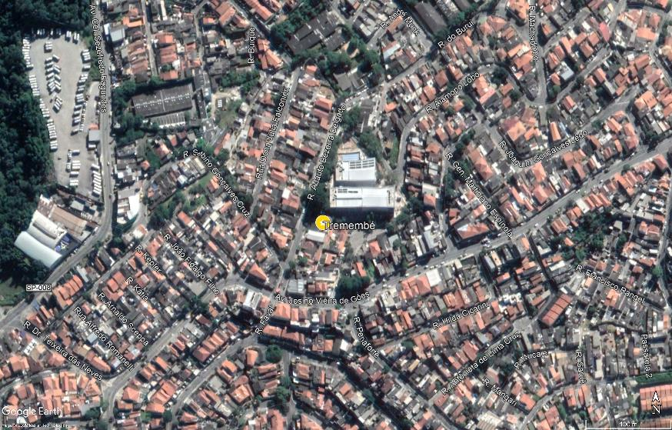
Fonte: Google Earth, 2020.
O equipamento está inserido em uma área que apresenta uma média de 252 hab/ha (duzentos e cinquenta e dois habitantes por hectare). Além disso, a predominância das ocupações é residencial, embora possua focos de comércio e serviços. Segundo levantamento da SEHAB de 2019, a área possui 52 (cinquenta e duas) favelas com cerca de 9.535 (nove mil quinhentos e trinta e cinco) domicílios.
A área do entorno do CEU possui atendimento por equipamentos de assistência social, cultura, educação, esporte, saúde e segurança. Ressalta-se a pouca oferta de equipamentos culturais, sendo eles 2 (duas) bibliotecas, 1 (uma) casa de cultura, 3 salas de teatros e concertos em espaços particulares e o Museu da Memória do Jaçanã. Os equipamentos esportivos também apresentam pouca oferta, com 3 (três) clubes da comunidade e 2 (dois) centros esportivos. A 1,9km (um quilometro e novecentos metros) do CEU Tremembé está o CEU Jaçanã, que dispõe de infraestrutura para realização de atividades culturais e esportivas.
O acesso do CEU através do transporte público se dá por meio de 12 (doze) linhas de ônibus que ligam o equipamento à outras áreas da zona norte.
  - Infraestrutura do CEU
O CEU Tremembé possui uma área de 7.100 m² (sete mil e cem metros quadrados), e abrange a ÁREA DE PARCERIA delimitada em vermelho ilustrada na figura a seguir:
Figura 13 – ÁREA DE PARCERIA do CEU Tremembé
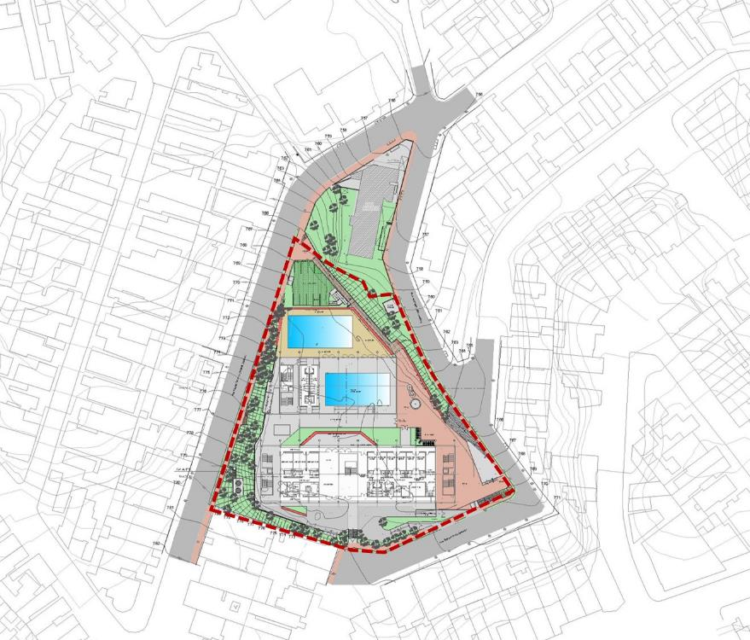
As INSTALAÇÕES do CEU estão descritas no quadro a seguir:
Quadro 6 – Infraestrutura CEU Tremembé
NOME CEU | CEU Tremembé
ANDARES | 5
ELEVADORES | 2 blocos educacional/cultural, 1 bloco esportivo
AMBIENTES | CEU (arranjo vertical + esportivo) - área construída 10.800,00 m² - área do terreno 7.100,00 m²- bloco educacional, cultural, esportivo e praça.
SALAS DE AULA (m²) | 950
SANITÁRIOS /VESTIÁRIOS COLETIVOS (m²) | 529
SALAS ATIVIDADES COMPLEMENTARES - INFORMÁTICA/LABORATÓRIOS/OFICINAS/ VIDEOS/ GRÊMIO (m²) | 527
BIBLIOTECAS/SALA DE LEITURA (m²) | 355
PÁTIOS COBERTOS/QUADRAS COBERTAS/REFEITÓRIOS (m²) | 1.120
ÁREAS CIRCULAÇÃO - CORREDORES/ESCADAS/RAMPAS/ELEVADORES (m²) | 3.269
DIRETORIA/VICE-DIRETORIA/SECRETARIA/SALA COORDENADOR PEDAGÓGICO/SALA PROFESSORES (m²) | 267
ALMOXARIFADOS/DEPÓSITOS/ARQUIVOS (m²) | 183
PÁTIOS DESCOBERTOS/QUADRAS/CIRCULAÇÕES EXTERNAS/CALÇADAS (m²) | 2.417
COLETA DETRITOS - PATIOS AREAS VERDES (m²) | 294
VIDROS EM ÁREAS COM EXPOSIÇÃO À RISCO (DIFÍCIL ACESSO) (m²) | 352
VIDROS EM ÁREAS SEM EXPOSIÇÃO À RISCO (m²) estimado | 955
METRAGEM TOTAL (ÁREA INTERNA + EXTERNA + VIDRO) (m²) | 1.307
TEATRO (m²) | 331
CAPACIDADE DE CAIXA D'ÁGUA / RESERVATÓRIO (L) - Por quantidade
De 10.001 a 20.000 L | 2
Acima de 20.000 L | 6
Total | 8
PISCINA SEMI OLÍMPICA (ARRANJO ESPORTIVO) (m²) | 306
CIRCULAÇÃO AO REDOR PISCINA (ARRANJO ESPORTIVO) (m²) | 287
PISCINA ADULTO EXTERNA (m²) | 306
PISCINA INFANTIL EXTERNA (m²) | 0
DECK PISCINA EXTERNAS (m²) | 393
TOTAL (m²) | 1.292
Fonte: COAD/SME, 2020.

PINHEIRINHO D’ÁGUA
  - Contexto
O CEU Pinheirinho D’Água localiza-se na zona norte do Município de São Paulo, no bairro Jardim Rincão, parte da Subprefeitura Pirituba-Jaraguá.
Figura 14 – Localização do CEU Pinheirinho D’água
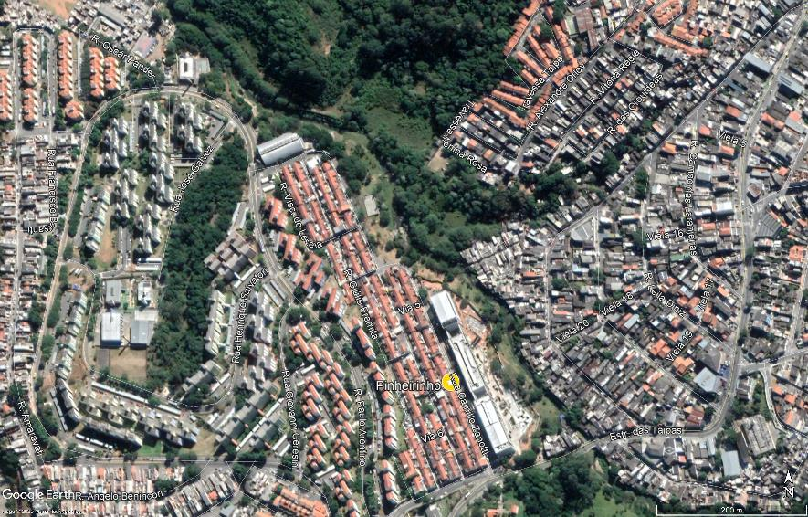
Fonte: Google Earth, 2020.
O equipamento está inserido em uma área que apresenta uma média de 377,2 hab/ha (trezentos e setenta e sete habitantes por hectare). Além disso, a predominância das ocupações é residencial, com poucas quadras enquadradas em comércio, serviço e indústria. Segundo levantamento da SEHAB de 2019, a área possui 57 (cinquenta) favelas com cerca de 14.571 (quatorze mil quinhentos e setenta e um) domicílios.
A área do entorno do CEU possui atendimento por equipamentos de assistência social, cultura, educação, esporte, saúde e segurança. Ressalta-se a pouca oferta de equipamentos culturais, sendo eles 2 (duas) bibliotecas, 1 (um) centro cultural e algumas salas de cinema. Os equipamentos esportivos possuem menor oferta ainda, apresentando 2 (dois) clubes da comunidade.
Está a uma distância equivalente a 3,5km (três quilômetros e quinhentos metros) do CEU Pêra Marmelo, que apresenta equipamentos de cultura e esportivos.
O acesso do CEU através do transporte público se dá por meio de 12 (doze) linhas de ônibus que ligam o equipamento à outras áreas da zona norte e à estação Pirituba da Linha 7-Rubi da CPTM.
  - Infraestrutura do CEU
O CEU Pinheirinho D’Água possui uma área de 25.800 m² (vinte e cinco mil e oitocentos metros quadrados), e abrange a ÁREA DE PARCERIA delimitada em vermelho ilustrada na figura a seguir:
Figura 15 – ÁREA DE PARCERIA do CEU Pinheirinho D’água
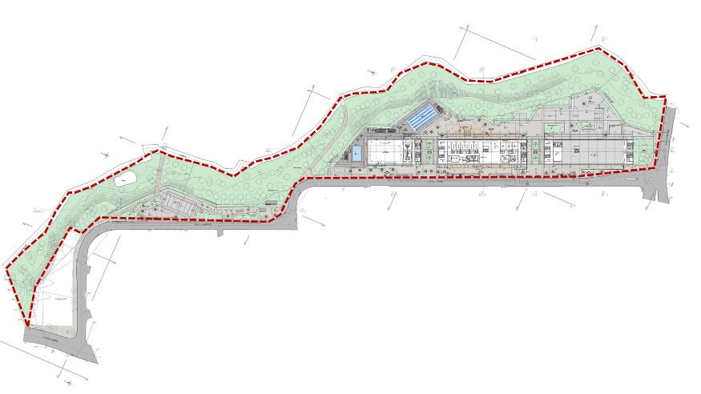
As INSTALAÇÕES do CEU estão descritas no quadro a seguir:
Quadro 7 – Infraestrutura CEU Pinheirinho D’Água
NOME CEU | CEU Pinheirinho D´Água
ANDARES | 3
ELEVADORES | 1 bloco educacional, 1 bloco cultural, 1 bloco esportivo
AMBIENTES | CEU (arranjo linear + esportivo) - área construída 13.653,00 m² - área do terreno 25.800m² - bloco educacional, cultural, esportivo, quadras poliesportivas.
SALAS DE AULA (m²) | 1.071
SANITÁRIOS /VESTIÁRIOS COLETIVOS (m²) | 768
SALAS ATIVIDADES COMPLEMENTARES - INFORMÁTICA/LABORATÓRIOS/OFICINAS/ VIDEOS/ GRÊMIO (m²) | 1.253
BIBLIOTECAS/SALA DE LEITURA (m²) | 354
PÁTIOS COBERTOS/QUADRAS COBERTAS/REFEITÓRIOS (m²) | 3.337
ÁREAS CIRCULAÇÃO - CORREDORES/ESCADAS/RAMPAS/ELEVADORES (m²) | 4.546
DIRETORIA/VICE-DIRETORIA/SECRETARIA/SALA COORDENADOR PEDAGÓGICO/SALA PROFESSORES - (m²) | 526
ALMOXARIFADOS/DEPÓSITOS/ARQUIVOS - (m²) | 170
PÁTIOS DESCOBERTOS/QUADRAS/CIRCULAÇÕES EXTERNAS/CALÇADAS (m²) | 5.320
COLETA DETRITOS - PATIOS AREAS VERDES (m²) | 249
VIDROS EM ÁREAS COM EXPOSIÇÃO À RISCO (DIFÍCIL ACESSO) (m²) | 352
VIDROS EM ÁREAS SEM EXPOSIÇÃO À RISCO (m² estimado) | 1.219
METRAGEM TOTAL - ÁREA INTERNA + EXTERNA + VIDRO (m²) | 1.571
TEATRO (m²) | 745
CAPACIDADE DE CAIXA D'ÁGUA / RESERVATÓRIO (L) - Por quantidade
De 10.001 a 20.000 L | 2
Acima de 20.000 L | 6
Total | 8
PISCINA SEMI OLÍMPICA (ARRANJO ESPORTIVO) (m²) | 315
CIRCULAÇÃO AO REDOR PISCINA (ARRANJO ESPORTIVO) (m²) | 350
PISCINA ADULTO EXTERNA (m²) | 325
PISCINA INFANTIL EXTERNA (m²) | 104
DECK PISCINA EXTERNAS (m²) | 871
TOTAL (m²) | 1.965
Fonte: COAD/SME, 2020.

TAIPAS
  - Contexto
O CEU Taipas localiza-se na zona norte do Município de São Paulo, no bairro Vila Paulistano I, parte da Subprefeitura Pirituba-Jaraguá.
Figura 16 – Localização do CEU Taipas
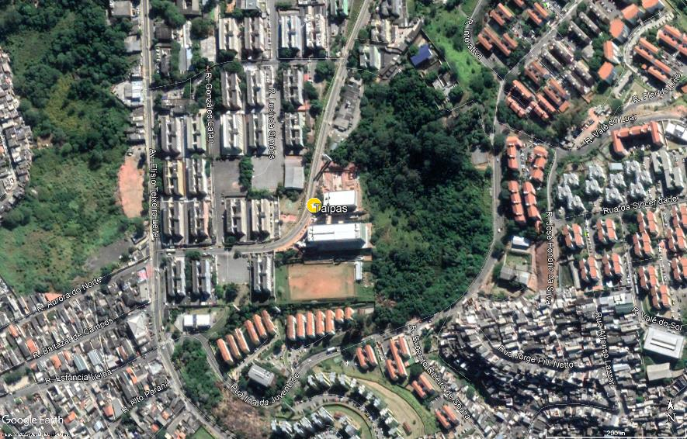
Fonte: Google Earth, 2020.
O equipamento está inserido em uma área que apresenta uma média de 368 hab/ha (trezentos e sessenta e oito habitantes por hectare). Além disso, a predominância das ocupações é residencial, embora possua comércio, serviço e indústria em poucos pontos. Segundo levantamento da SEHAB de 2019, a área possui 93 (noventa e três) favelas com cerca de 27.658 (vinte e sete mil seiscentos e cinquenta e oito) domicílios.
A área do entorno do CEU possui atendimento por equipamentos de assistência social, cultura, educação, esporte, saúde e segurança. Ressalta-se a pouca oferta de equipamentos culturais, sendo eles 3 (três) bibliotecas, 1 (uma) delas no CEU Jardim Paulistano, 1 (uma) casa de cultura, 1 (um) espaço cultural e algumas salas de cinema, 2 (duas) delas no CEU Paz e CEU Jardim Paulistano. Já os equipamentos esportivos possuem menor oferta, apresentando 2 (dois) clubes da comunidade. Os CEUs da Paz e Jardim Paulistano também oferecem infraestrutura para atividades esportivas na área.
O acesso do CEU através do transporte público se dá por meio de 12 (doze) linhas de ônibus que ligam o equipamento à outras áreas da zona norte, bem como à estação Pirituba da Linha 7 – Rubi da CPTM.
  - Infraestrutura do CEU
O CEU Taipas possui uma área de 18.600m² (dezoito mil e seiscentos metros quadrados), e abrange a ÁREA DE PARCERIA delimitada em vermelho ilustrada na figura a seguir:
Figura 17 – ÁREA DE PARCERIA do CEU Taipas
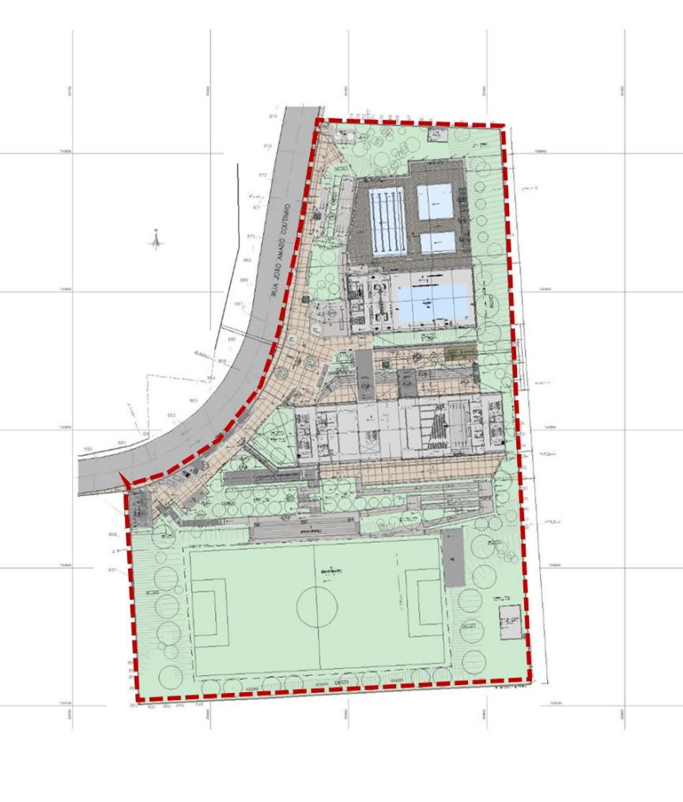
As INSTALAÇÕES do CEU estão descritas no quadro a seguir:
Quadro 8 – Infraestrutura CEU Taipas
NOME CEU | CEU Taipas
ANDARES | 4
ELEVADORES | 2 blocos educacional/cultural, 1 bloco esportivo, 2 blocos externo (acesso PNE)
AMBIENTES | CEU (arranjo vertical + esportivo)  área construída: 10.269,00m²  área terreno: 18.600m²  bloco educacional, cultural, esportivo, piscina e campo de futebol
SALAS DE AULA (m²) | 1.112
SANITÁRIOS /VESTIÁRIOS COLETIVOS (m²) | 562
SALAS ATIVIDADES COMPLEMENTARES - INFORMÁTICA/LABORATÓRIOS/OFICINAS/ VIDEOS/ GRÊMIO (m²) | 501
BIBLIOTECAS/SALA DE LEITURA (m²) | 354
PÁTIOS COBERTOS/QUADRAS COBERTAS/REFEITÓRIOS (m²) | 1.393
ÁREAS CIRCULAÇÃO - CORREDORES/ESCADAS/RAMPAS/ELEVADORES (m²) | 3.093
DIRETORIA/VICE-DIRETORIA/SECRETARIA/SALA COORDENADOR PEDAGÓGICO/SALA PROFESSORES (m²) | 140
ALMOXARIFADOS/DEPÓSITOS/ARQUIVOS (m²) | 106
PÁTIOS DESCOBERTOS/QUADRAS/CIRCULAÇÕES EXTERNAS/CALÇADAS (m²) | 3.761
COLETA DETRITOS - PATIOS AREAS VERDES (m²) | 2.561
VIDROS EM ÁREAS COM EXPOSIÇÃO À RISCO (DIFÍCIL ACESSO) (m²) | 352
VIDROS EM ÁREAS SEM EXPOSIÇÃO À RISCO (m² estimado) | 937
METRAGEM TOTAL (ÁREA INTERNA + EXTERNA + VIDRO) - (m²) | 1.289
TEATRO (m²) | 763
CAPACIDADE DE CAIXA D'ÁGUA / RESERVATÓRIO (L) - Por quantidade
De 10.001 a 20.000 L | 2
Acima de 20.000 L | 6
Total | 8
PISCINA SEMI OLÍMPICA (ARRANJO ESPORTIVO) (m²) | 315
CIRCULAÇÃO AO REDOR PISCINA (ARRANJO ESPORTIVO) (m²) | 326
PISCINA ADULTO EXTERNA (m²) | 313
PISCINA INFANTIL EXTERNA (m²) | 250
DECK PISCINA EXTERNAS (m²) | 830
TOTAL (m²) | 2.034
Fonte: COAD/SME, 2020.

ARTHUR ALVIM
  - Contexto
O CEU Arthur Alvim localiza-se na zona norte do Município de São Paulo, no bairro Padre Manoel da Nobrega, parte da Subprefeitura Penha.
Figura 18 – Localização do CEU Arthur Alvim
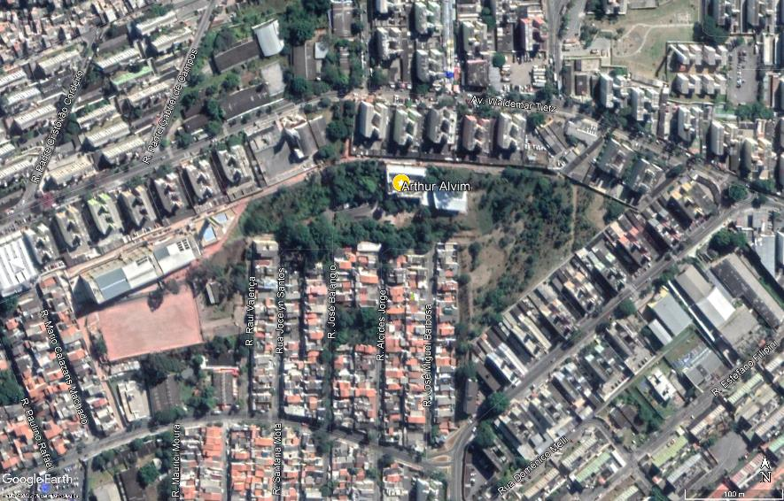
Fonte: Google Earth, 2020.
O equipamento está inserido em uma área que apresenta uma média de 220,8 hab/ha (duzentos e vinte vírgula oito habitantes por hectare). Além disso, a predominância das ocupações é residencial, embora possua focos de comércio e serviços ao longo da Avenida Radial Leste e Avenida Itaquera. Segundo levantamento da SEHAB de 2019, a área possui 14 (quatorze) favelas com cerca de 3.228 (três mil duzentos e vinte e oito) domicílios.
Na área do entorno do CEU possui atendimento por equipamentos de assistência social, cultura, educação, esporte, saúde e segurança. Ressalta-se a pouca oferta de equipamentos culturais, sendo eles 4 (quatro bibliotecas), diversas salas de cinema, e o Museu do Meio Ambiente no Parque do Carmo. Já os equipamentos esportivos possuem maior oferta, apresentando 15 (quinze) clubes da comunidade, 2 (dois) centros esportivos, 1 (um) clube e a Arena Corinthians.
O acesso do CEU através do transporte público se dá por meio de 9 (nove) linhas de ônibus que liga o equipamento a outras áreas da zona leste e as estações de metrô mais próxima, 1,6 km (um vírgula seis quilômetros) da estação Arthur Alvim e 3,4km (três vírgula quatro quilômetros) da estação Itaquera.
  - Infraestrutura do CEU
O CEU Arthur Alvim possui uma área de 42.219m² (quarenta e dois mil, duzentos e dezenove metros quadrados), e abrange a ÁREA DE PARCERIA delimitada em vermelho ilustrada na figura a seguir:
Figura 19 – ÁREA DE PARCERIA do CEU Arthur Alvim
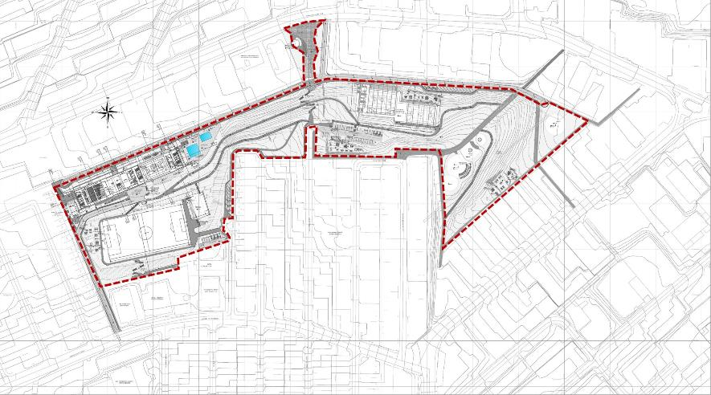
As INSTALAÇÕES do CEU estão descritas no quadro a seguir:
Quadro 9 – Infraestrutura CEU Arthur Alvim
NOME CEU | CEU Arthur Alvim
ANDARES | 5
ELEVADORES | 2 blocos educacional/cultural, 1 bloco esportivo
AMBIENTES | CEU (arranjo paralelo + esportivo)  área construída: 10.587,39m² área do terreno: 42.219m² bloco educacional, cultural, esportivo, piscina, ginásio, praça, quadras poliesportivas e campo de futebol.
SALAS DE AULA (m²) | 602
SANITÁRIOS /VESTIÁRIOS COLETIVOS (m²) | 594
SALAS ATIVIDADES COMPLEMENTARES - INFORMÁTICA/LABORATÓRIOS/OFICINAS/ VIDEOS/ GRÊMIO (m²) | 928
BIBLIOTECAS/SALA DE LEITURA (m²) | 354
PÁTIOS COBERTOS/QUADRAS COBERTAS/REFEITÓRIOS (m²) | 2.255
ÁREAS CIRCULAÇÃO CORREDORES/ESCADAS/RAMPAS/ELEVADORES (m²) | 3.181
DIRETORIA/VICE-DIRETORIA/SECRETARIA/SALA COORDENADOR PEDAGÓGICO/SALA PROFESSORES (m²) | 256
ALMOXARIFADOS/DEPÓSITOS/ARQUIVOS (m²) | 259
PÁTIOS DESCOBERTOS/QUADRAS/CIRCULAÇÕES EXTERNAS/CALÇADAS (m²) | 3.907
COLETA DETRITOS - PATIOS AREAS VERDES (m²) | 2.906
VIDROS EM ÁREAS COM EXPOSIÇÃO À RISCO (DIFÍCIL ACESSO) (m²) | 352
VIDROS EM ÁREAS SEM EXPOSIÇÃO À RISCO (m² estimado) | 1.356
METRAGEM TOTAL (ÁREA INTERNA + EXTERNA + VIDRO) (m²) | 1.708
TEATRO (m²) | 727
CAPACIDADE DE CAIXA D'ÁGUA / RESERVATÓRIO (L) - Por quantidade
De 10.001 a 20.000 L | 2
Acima de 20.000 L | 6
Total | 8
PISCINA SEMI OLÍMPICA (ARRANJO ESPORTIVO) (m²) | 315
CIRCULAÇÃO AO REDOR PISCINA (ARRANJO ESPORTIVO) (m²) | 370
PISCINA ADULTO EXTERNA (m²) | 550
PISCINA INFANTIL EXTERNA (m²) | 250
DECK PISCINA EXTERNAS (m²) | 450
TOTAL (m²) | 1.935
Fonte: COAD/SME, 2020.

SÃO MIGUEL
  - Contexto
O CEU São Miguel localiza-se na zona leste do Município de São Paulo, no bairro Jardim São Vicente, parte da Subprefeitura São Miguel.
Figura 20 – Localização do CEU São Miguel
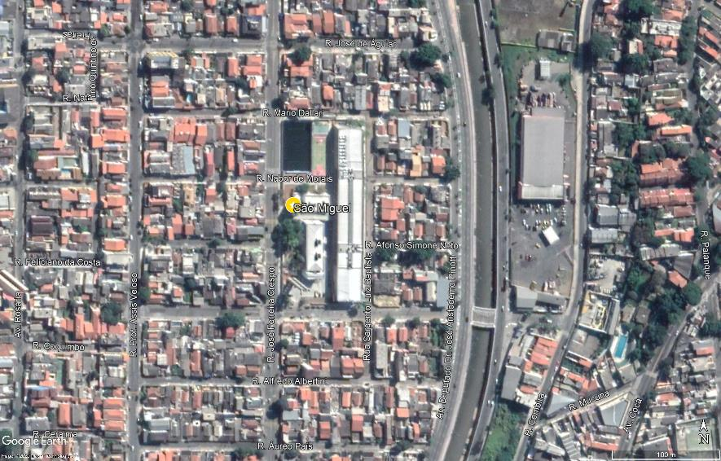
Fonte: Google Earth, 2020.
O equipamento está inserido em uma área que apresenta uma média de 199,5 hab/ha (cento e noventa e nove vírgula cinco habitantes por hectare). Além disso, a predominância das ocupações é residencial, embora possua focos de comércio, serviços e indústria ao longo dos principais eixos viários como Avenida Estrela da Noite. Segundo levantamento da SEHAB de 2019, a área possui 39 (trinta e nove) favelas com cerca de 10.055 (dez mil e cinquenta e cinco) domicílios.
A área do entorno do CEU possui atendimento por equipamentos de assistência social, cultura, educação, esporte, saúde e segurança. Ressalta-se a pouca oferta de equipamentos culturais, sendo eles 6 (seis) bibliotecas, 3 (três) casas de cultura. Já os equipamentos esportivos possuem maior oferta, apresentando 13 (treze) clubes da comunidade e 1 (um) mini balneário, que será incluído na ÁREA DA PARCERIA.
Destaca-se também a influência do CEU Vila Curuçá, localizado a 2,3km (dois quilômetros e trezentos metros) do CEU São Miguel, que oferece atividades culturais e de esporte na região.
O acesso do CEU através do transporte público se dá por meio de 8 (oito) linhas de ônibus que ligam o equipamento à outras áreas da zona leste e centro. O CEU também está a 1,6km (um quilometro e seiscentos metros) da Estação Jardim Helena e a 2,4km (dois quilômetros e quatrocentos metros) da Estação São Miguel Paulista, ambas a Linha 12 - Safira da CPTM.
  - Infraestrutura do CEU
O CEU São Miguel possui uma área de 12.810 m² (doze mil oitocentos e dez metros quadrados), e abrange a ÁREA DE PARCERIA delimitada em vermelho ilustrada na figura a seguir:
Figura 21 – ÁREA DE PARCERIA do CEU São Miguel
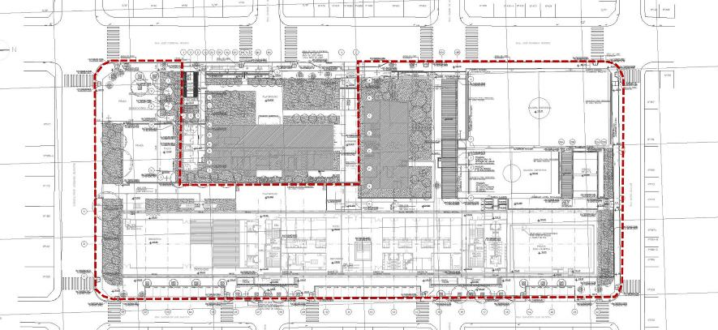
As INSTALAÇÕES do CEU estão descritas no quadro a seguir:
Quadro 10 – Infraestrutura CEU São Miguel
NOME CEU | CEU São Miguel
ANDARES | 3
ELEVADORES | 1 bloco educacional/ bloco cultural, 1 bloco esportivo
AMBIENTES | CEU (arranjo paralelo + esportivo)  área construída: 9.448,62 m² área do terreno: 12.810 m²  Bloco educacional, cultural, esportivo, piscina, EMEI, EMEF, praça, quadras poliesportivas e campo de futebol
SALAS DE AULA (m²) | 1.045
SANITÁRIOS /VESTIÁRIOS COLETIVOS (m²) | 613
SALAS ATIVIDADES COMPLEMENTARES - INFORMÁTICA/LABORATÓRIOS/OFICINAS/ VIDEOS/ GRÊMIO (m²) | 898
BIBLIOTECAS/SALA DE LEITURA (m²) | 356
PÁTIOS COBERTOS/QUADRAS COBERTAS/REFEITÓRIOS (m²) | 1.150
ÁREAS CIRCULAÇÃO - CORREDORES/ESCADAS/RAMPAS/ELEVADORES (m²) | 2.519
DIRETORIA/VICE-DIRETORIA/SECRETARIA/SALA COORDENADOR PEDAGÓGICO/SALA PROFESSORES (m²) | 278
ALMOXARIFADOS/DEPÓSITOS/ARQUIVOS (m²) | 194
PÁTIOS DESCOBERTOS/QUADRAS/CIRCULAÇÕES EXTERNAS/CALÇADAS (m²) | 3.789
COLETA DETRITOS - PATIOS ÁREAS VERDES (m²) | 1.356
VIDROS EM ÁREAS COM EXPOSIÇÃO À RISCO (DIFÍCIL ACESSO) (m²) | 352
VIDROS EM ÁREAS SEM EXPOSIÇÃO À RISCO (m² estimado) | 1.197
METRAGEM TOTAL (ÁREA INTERNA + EXTERNA + VIDRO) (m²) | 1.549
TEATRO (m²) | 530
CAPACIDADE DE CAIXA D'ÁGUA / RESERVATÓRIO (L) - Por quantidade
De 10.001 a 20.000 L | 2
Acima de 20.000 L | 6
Total | 8
PISCINA SEMI OLÍMPICA (ARRANJO ESPORTIVO) (m²) | 313
CIRCULAÇÃO AO REDOR PISCINA (ARRANJO ESPORTIVO) (m²) | 306
PISCINA ADULTO EXTERNA (m²)
PISCINA INFANTIL EXTERNA (m²) | 121
DECK PISCINA EXTERNAS (m²) | 690
TOTAL (m²) | 1.429
Fonte: COAD/SME, 2020.

SÃO PEDRO/JOSÉ BONIFÁCIO
  - Contexto
O CEU São Pedro localiza-se na zona Leste do Município de São Paulo, no bairro Jardim São Pedro, parte da Subprefeitura Itaquera.
Figura 22 – Localização do CEU São Pedro
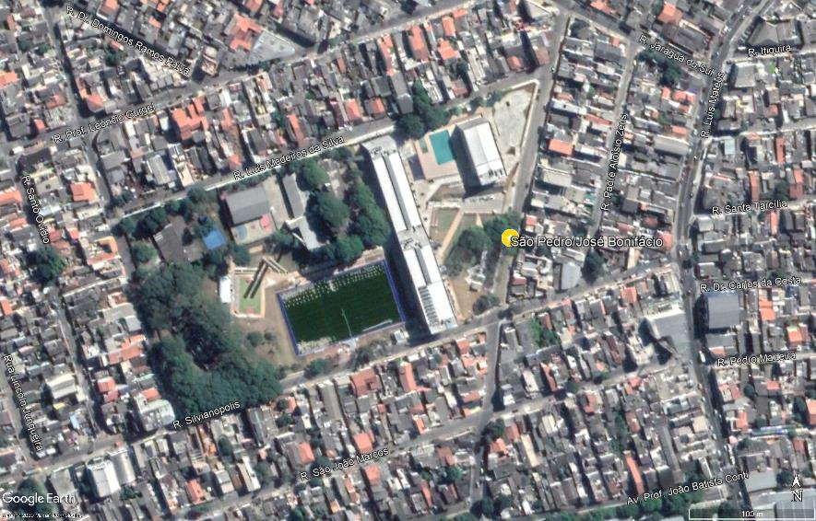
Fonte: Google Earth, 2020.
O equipamento está inserido que apresenta uma média de 293,8 hab/ha (duzentos e noventa e três vírgula oito habitantes por hectare). Além disso, a predominância das ocupações é residencial, embora possua focos de comércio e serviços espalhados no território, sobretudo próximo à Estação Guaianazes. Segundo levantamento da SEHAB de 2019, a área possui 41 (quarenta e uma) favelas com cerca de 5.145 (cinco mil cento e quarenta e cinco) domicílios.
A área do entorno do CEU possui atendimento por equipamentos de assistência social, cultura, educação, esporte, saúde e segurança. Ressalta-se a pouca oferta de equipamentos culturais, sendo eles 9 (nove) bibliotecas, 3 (três) casas de cultura e 5 (cinco) espaços com áreas disponíveis para salas de cinema e teatro. Os equipamentos esportivos possuem também possuem uma maior ofertada se comparado com os culturais, possuindo 6 (seis) clubes da comunidade, 1 (um) centro esportivo e 2 (dois) clubes escola.
O CEU Jambeiro possui infraestrutura para as atividades esportivas enquanto o CEU Lajeado possui para atividades tanto esportivas quanto culturais.
O acesso do CEU através do transporte público se dá por meio de 10 (dez) linhas de ônibus que ligam o equipamento à outras áreas da zona leste. Além disso, fica a 1,9km (um quilometro e novecentos metros) das estações José Bonifácio e Guaianazes da Linha 11 – Coral da CPTM.
  - Infraestrutura do CEU
O CEU São Pedro possui uma área de 42.219 m² (quarenta e dois mil duzentos e dezenove metros quadrados), e abrange a ÁREA DE PARCERIA delimitada em vermelho ilustrada na figura a seguir:
Figura 23 – ÁREA DE PARCERIA do CEU São Pedro
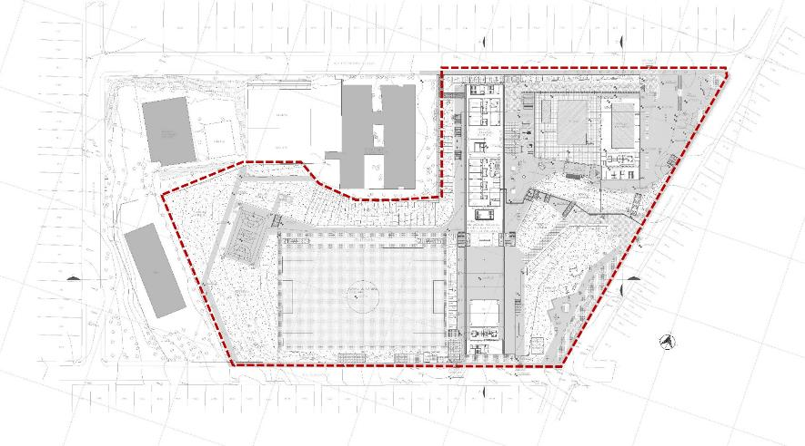
As INSTALAÇÕES do CEU estão descritas no quadro a seguir:
Quadro 11 – Infraestrutura CEU São Pedro
NOME CEU | CEU São Pedro - José Bonifácio
ANDARES | 4
ELEVADORES | 1 bloco educacional, 1 bloco cultural, 1 bloco esportivo
AMBIENTES | CEU (arranjo linear + esportivo)  área construída: 13.651,91 m²  área do terreno: 42.219 m²  bloco educacional, cultural, esportivo, piscina, praça, quadras poliesportivas e campo de futebol.
SALAS DE AULA (m²) | 971
SANITÁRIOS /VESTIÁRIOS COLETIVOS (m²) | 734
SALAS ATIVIDADES COMPLEMENTARES -INFORMÁTICA/LABORATÓRIOS/OFICINAS/ VIDEOS/ GRÊMIO (m²) | 1.471
BIBLIOTECAS/SALA DE LEITURA (m²) | 355
PÁTIOS COBERTOS/QUADRAS COBERTAS/REFEITÓRIOS (m²) | 2.920
ÁREAS CIRCULAÇÃO - CORREDORES/ESCADAS/RAMPAS/ELEVADORES (m²) | 3.748
DIRETORIA/VICE-DIRETORIA/SECRETARIA/SALA COORDENADOR PEDAGÓGICO/SALA PROFESSORES (m²) | 333
ALMOXARIFADOS/DEPÓSITOS/ARQUIVOS (m²) | 326
PÁTIOS DESCOBERTOS/QUADRAS/CIRCULAÇÕES EXTERNAS/CALÇADAS (m²) | 4.551
COLETA DETRITOS - PATIOS AREAS VERDES (m²) | 11.800
VIDROS EM ÁREAS COM EXPOSIÇÃO À RISCO (DIFÍCIL ACESSO) (m²) | 352
VIDROS EM ÁREAS SEM EXPOSIÇÃO À RISCO (m² estimado) | 1.645
METRAGEM TOTAL (ÁREA INTERNA + EXTERNA + VIDRO) (m²) | 1.997
TEATRO (m²) | 697
CAPACIDADE DE CAIXA D'ÁGUA / RESERVATÓRIO (L) - Por quantidade
De 10.001 a 20.000 L | 2
Acima de 20.000 L | 6
Total | 8
PISCINA SEMI OLÍMPICA (ARRANJO ESPORTIVO) (m²) | 361
CIRCULAÇÃO AO REDOR PISCINA (ARRANJO ESPORTIVO) (m²) | 306
PISCINA ADULTO EXTERNA (m²) | 438
PISCINA INFANTIL EXTERNA (m²) | 74
DECK PISCINA EXTERNAS (m²)
TOTAL (m²) | 1.180
Fonte: COAD/SME, 2020.

CIDADE TIRADENTES
  - Contexto
O CEU Cidade Tiradentes localiza-se na zona leste do Município de São Paulo, no bairro Conjunto Habitacional Barro Branco II, parte da Subprefeitura de Cidade Tiradentes.
Figura 24 – Localização do CEU Cidade Tiradentes
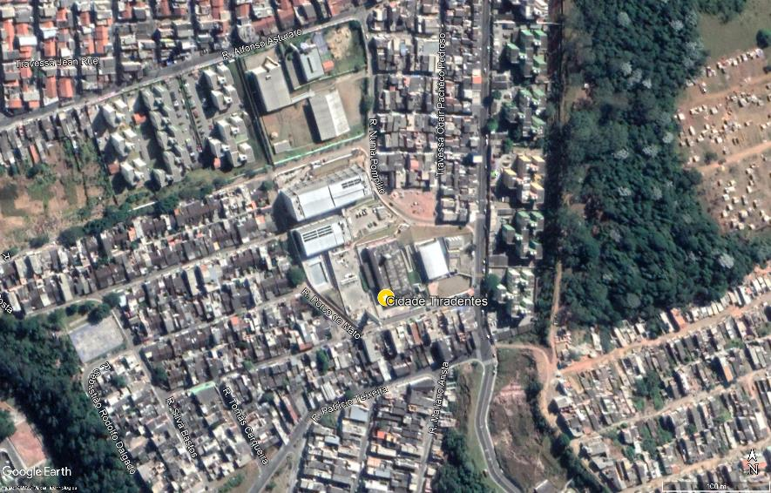
Fonte: Google Earth, 2020.
O equipamento está inserido em uma área caracterizada por média e alta densidade demográfica, ainda que boa parte dos setores não tenham informações sobre população por não estarem ocupados, apresentando uma média de 363,9 hab/ha (trezentos e sessenta e três vírgula nove habitantes por hectare). As informações sobre a predominância do uso da área é falha uma vez que não há informações para todas as quadras ocupadas, mas tendo em vista a extensa quantidade de conjuntos habitacionais na área considera-se a predominância uso sendo residencial. Segundo levantamento da SEHAB de 2019, a área possui 24 (vinte e quatro) favelas com cerca de 3.552 (três mil quinhentos e cinquenta e dois) domicílios.
A área do entorno do CEU possui atendimento por equipamentos de assistência social, cultura, educação, esporte, saúde e segurança. Ressalta-se a pouca oferta de equipamentos culturais, sendo eles 5 (cinco) bibliotecas, uma delas no CEU Água Azul, 1 (um) centro cultural, 2 (duas) casas de cultura e 3 (três) salas de cinema e teatro, sendo 2 (duas) delas no CEU Água Azul e Inácio Monteiro. Já os equipamentos esportivos possuem menor oferta ainda, apresentando 1 (um) clube da comunidade e 2 (dois) centros esportivos.
Os CEUs mais próximos são o Água Azul e Inácio Monteiro, que também oferecem infraestrutura para realização de atividades esportivas e culturais na área.
O acesso do CEU através do transporte público se dá por meio de 6 (seis) linhas de ônibus que ligam o equipamento à outras áreas da zona leste e as Estações da Linha 3 -Vermelha do Metrô.
  - Infraestrutura do CEU
O CEU Cidade Tiradentes possui uma área de 12.000m² (doze mil metros quadrados), e abrange a ÁREA DE PARCERIA delimitada em vermelho ilustrada na figura a seguir:
Figura 25 – ÁREA DE PARCERIA do CEU Cidade Tiradentes
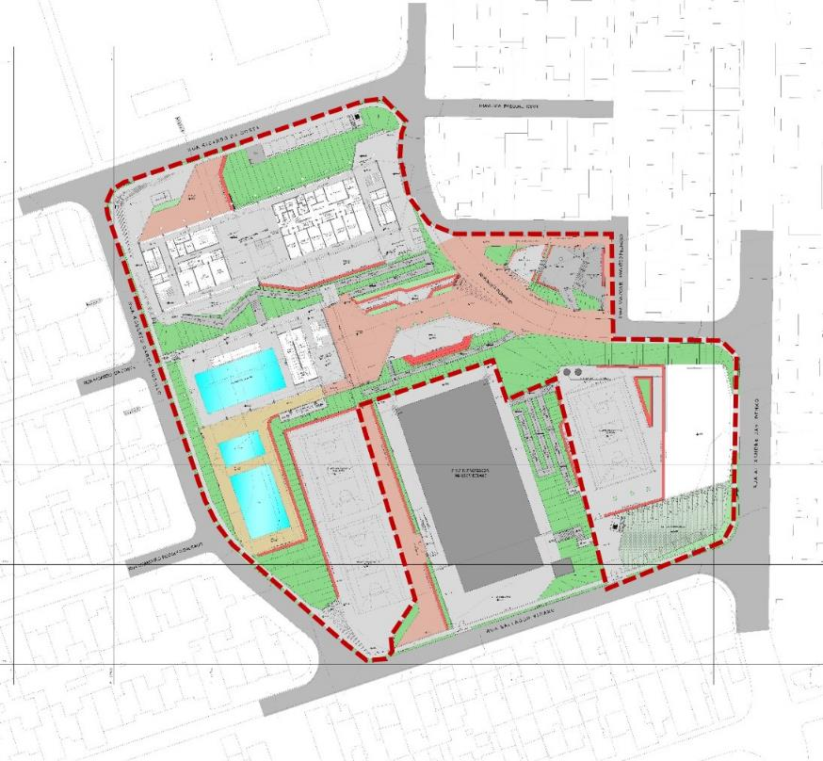
As INSTALAÇÕES do CEU estão descritas no quadro a seguir:
Quadro 12 – Infraestrutura CEU Cidade Tiradentes
NOME CEU | CEU Cidade Tiradentes
ANDARES | 6
ELEVADORES | 2 blocos educacional/cultural, 1 bloco esportivo
AMBIENTES | CEU (arranjo vertical + esportivo)  Área construída: 11.636 m²  Área do terreno 12.000 m²  Bloco educacional, cultural, esportivo, quadras poliesportivas.
SALAS DE AULA (m²) | 858
SANITÁRIOS /VESTIÁRIOS COLETIVOS (m²) | 597
SALAS ATIVIDADES COMPLEMENTARES - INFORMÁTICA/LABORATÓRIOS/OFICINAS/ VIDEOS/ GRÊMIO (m²) | 836
BIBLIOTECAS/SALA DE LEITURA (m²) | 356
PÁTIOS COBERTOS/QUADRAS COBERTAS/REFEITÓRIOS (m²) | 1.279
ÁREAS CIRCULAÇÃO - CORREDORES/ESCADAS/RAMPAS/ELEVADORES (m²) | 3.596
DIRETORIA/VICE-DIRETORIA/SECRETARIA/SALA COORDENADOR PEDAGÓGICO/SALA PROFESSORES (m²) | 493
ALMOXARIFADOS/DEPÓSITOS/ARQUIVOS (m²) | 182
PÁTIOS DESCOBERTOS/QUADRAS/CIRCULAÇÕES EXTERNAS/CALÇADAS (m²) | 5.421
COLETA DETRITOS - PATIOS AREAS VERDES (m²) | 3.209
VIDROS EM ÁREAS COM EXPOSIÇÃO À RISCO (DIFÍCIL ACESSO) (m²) | 352
VIDROS EM ÁREAS SEM EXPOSIÇÃO À RISCO (m² estimado) | 1.662
METRAGEM TOTAL (ÁREA INTERNA + EXTERNA + VIDRO) (m²) | 2.014
TEATRO (m²) | 680
CAPACIDADE DE CAIXA D'ÁGUA / RESERVATÓRIO (L) - Por quantidade
De 10.001 a 20.000 L | 2
Acima de 20.000 L | 5
Total | 7
PISCINA SEMI OLÍMPICA (ARRANJO ESPORTIVO) (m²) | 313
CIRCULAÇÃO AO REDOR PISCINA (ARRANJO ESPORTIVO) (m²) | 354
PISCINA ADULTO EXTERNA (m²) | 250
PISCINA INFANTIL EXTERNA (m²) | 94
DECK PISCINA EXTERNAS (m²) | 621
TOTAL (m²) | 1.631
Fonte: COAD/SME, 2020.

Para os dados que utilizam os setores censitários como unidade de territorial, os 3km (três quilômetros) foram utilizados como referência para selecionar os setores que estavam conformados pelo raio, portanto, selecionou setores que poderiam extrapolar a área do raio.

